B&R integrerer ’vision’ i maskinautomatisering
Automationsspecialist introducerer billedbehandlingsløsning
B&R gør machine vision til et integreret element i automationsøkosystemet. På dette års SPS IPC Drives i Nürnberg introducerede B&R verdens første billedbehandlingsløsning, der problemfrit integreres i automationssystemet. Løsningen omfatter kameraer, software og lystilbehør.
Kernen i løsningen er et bredt udvalg af intelligent kamerateknologi. Valgmulighederne i den nedre ende vil erstatte enkle machine vision-sensorer, mens udvalget i den øvre ende vil udnytte det fulde potentiale i avancerede smart-kameraer. Ready-made softwarekomponenter er tilgængelige for at skabe applikationer med minimal ny programmering.
Intelligent belysning
Belysningselementer er tilgængelige enten integreret i kameraet eller som en ekstern en-hed - eller endda som en kombination af de to. Ekstremt præcis synkronisering til billedoptagelse med høj hastighed og objektspecifikke funktioner som bright-field- eller dark-field-oplysning er nemt at implementere. Billedudløsere og belysningskontrol kan synkroniseres med resten af automationssystemet i hård realtid og med sub-mikrosekund-nøjagtighed.
B&R's machine vision-system er integreret på alle niveauer, både i udviklingsværktøjet, operativsystemet i realtid og applikationssoftwaren. Med et enkelt udviklingsmiljø til alle aspekter af automatisering vil kontrolingeniører nu være i stand til selv at implementere mange machine vision-opgaver.

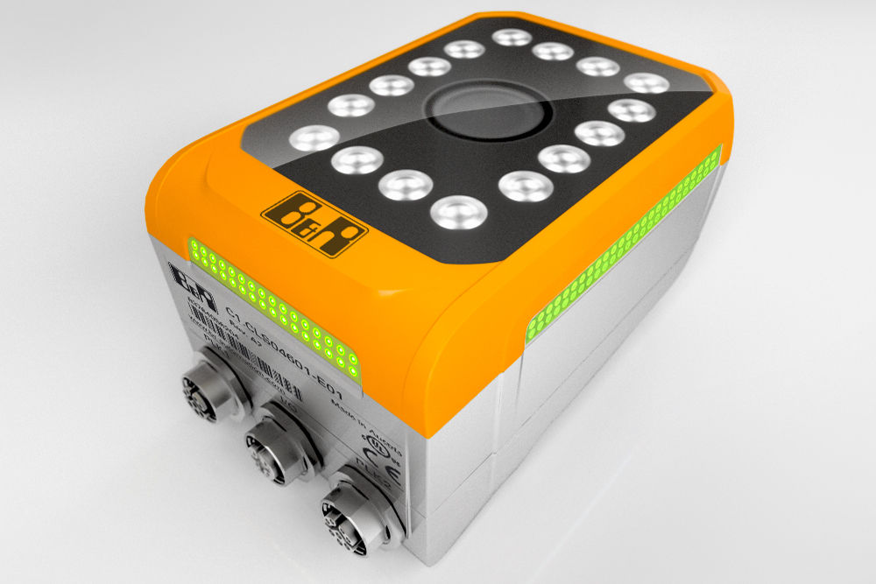
B&R’s machine vision-portefølje spænder fra simple vision-sensorer til avancerede smart-kameraer.

Om B&R Industrial Automation i Danmark
B&R i Danmark er et datterselskab af B&R Industrial Automation, som er en innovativ automationsvirksomhed med hovedkontor i Østrig og kontorer i hele verden. Den 6. juli 2017 blev B&R en selvstændig forretningsenhed i ABB Group. Som global markedsleder i industriel automatisering kombinerer B&R den nyeste teknologi med avanceret ingeniørarbejde for at forsyne kunder i stort set alle brancher med de mest optimale løsninger inden for automation og proceskontrol. Firmaets styrings- og drevløsninger samt industri PC’er og visualiseringssystemer sætter nye standarder inden for industriel automation. Med Industrial IoT kommunikationsstandarder som OPC UA, POWERLINK og openSAFETY såvel som den effektive software platform Automation Studio, skubber B&R konstant grænserne for hvad der er muligt inden for automatisering. Den nyskabende ånd og en klar forpligtelse af skabe simple processer sikrer B&R til at være på forkant med industriel automatisering og overstige kundernes forventninger.
Ved genoptryk af denne pressemeddelelse, venligst send en kopi til:
B&R Industrial Automation A/S
Marketingafdeling
Rolundvej 17-19
5260 Odense S
office.dk@br-automation.com

